**Manual klockan Sporthallen**

**Ställa in klockan innan match:**

1.)

* Starta klockan på On knappen på baksidan
* Tryck på ”Select” (vänster sida på displayen)
* 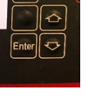Välj sport med pilarna, klicka dig fram till hockey (gäller för innebandyn)
* Tryck Enter

2.)

* Tryck på ”Settings” (höger sida på displayen)
* Välj antal perioder genom att klicka på vänster sida om ”Number period” ställ in med sifferpanelen eller genom att klicka på pilarna bredvid Enter knappen höger sida på displayen.
* Tryck Enter så att ändringen sparas
* Tryck sen på ”Setting period & pause” vänster sida på displayen
* 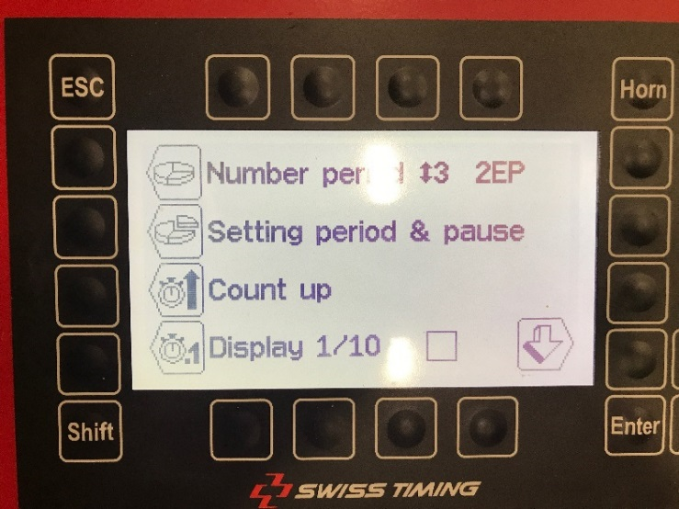Välj Select period 1 tryck Enter.
* Klicka på knapp MIN. XX fyll i antal minuter för

period, genom sifferpanelen eller att använda

pilarna på höger sida bredvid Enterknappen,

spara genom att trycka ENTER

* Gör lika för samtliga perioder,

**Kom ihåg ENTER efter varje inställning**

så sparas det som är inlagt

3.)

* Nu ska du ställa in period vilan i antal minuter, genom att klicka på ”Pause” höger sida på displayen.
* Välj pause 1
* Ställ in rätt minuterar genom att tryck på knappen ”Min” på vänster sida på displayen

(oftast 5 min / 10 min)

* Spara genom att trycka ENTER
* Gör samma procedur för pause 2.
* Spara genom att trycka ENTER

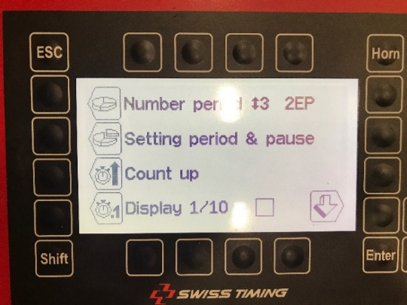4.)

* Kolla så att AUTO ligger i bockat.
* Tryck ”Enter” för att komma tillbaka till huvudmenyn
* Klockan skall stå på ”Count up” dvs uppräkning av tiden.
* Tryck på ”Enter” igen

¨

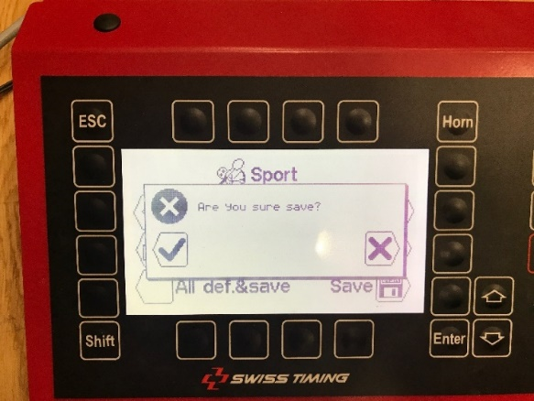

* Tryck på ”SAVE” knappen för att spara alla inställningar.
* Klicka på knappen vänster sida om bocken.
* Tryck ”Enter”

5.)

* Klicka på ”Play” höger sida på displayen.
* Kolla igenom ”SETUP SUMMARY” så att dina inställningar stämmer.

Misstämmer något, backa då på ”ESC” och gå in på ”Settings” igen för att ställa om det som inte stämmer.

* Stämmer alla inställningar Tryck ”Enter”.

Fråga kommer upp ”Do you want to download previous game?” Tryck på vänster knapp brevid **X**

* Titta på Tv-skärmen om klockan visar 0:00 och ställning 0-0 KLART!

**Alla inställningar är nu klara för att starta matchen.**

**Under match:**

* När matchen startar använd 0/1 knappen längst ner på höger sida
* Stoppa tiden genom att trycka ner samma knapp, tiden skall stoppas vid mål, utvisning, Timeout och vid domarens anvisning.
* Displayen är delad på HOME (vänster sida) och VISITOR (höger sida)

Vid mål:

Tryck på +1 knappen för resp hemma / borta lag, målet syns då på tv skärmarna.

Ta bort felaktigt mål:

**Tryck på Shift-knappen**, målknapparna ändras då till -1, tryck bort felaktigt mål

Vid utvisning:

* Tryck på knapp för utvisning för laget som fått utvisning (viktigt att trycka på ”rätt” sida för att utvisningen ska lägga sig på rätt lag.)
* Display kommer upp med olika val av utvisningsminuter tryck på rätt antal minuter på vänster sida (Ex 2min), Tryck sen på ”Number” på höger sida för att lägga in spelarens tröjnummer (använd sifferpanel), tryck Enter
* *Vid 2+10 minuter så tryck både in 2min på vänster sida och sen +10 på höger sida*

Titta på monitor på väggen, utvisningsminuter ska synas på det lag som fåt utvisningen. När du startar klockan räknar den automatiskt ned utvisningstiden.

Ta bort utvisning vid mål:

* **Tryck på shift-knappen**, sen på utvisningsknappen för laget som har utvisningen. Display kommer upp med aktuella utvisningar, tryck på knappen vid den utvisning som ska tas bort, tryck ENTER. Utvisningen ska då vara borta på monitorn.

Vid paus:

* Stanna klockan på 0/1 knappen.

*(Byte av period och val av paus)*

* Tryck på knappen ovanför ”HOME”, längst upp ovanför display.
* Du får fråga om du vill ”End set” tryck
* Du får fråga om du vill ”Reset fouls”, Tryck på **No Reset**
* Välj Paus 1 eller Paus 2 (spelar ingen roll om pauserna är lika långa)
* Tryck Enter för att få upp paustid på skärmarna. Automatisk nedräkning ska börja.
* Nästa period kommer fram automatiskt när pausen är klar. Vill du bryta paustid i förväg, tryck ESC knappen.